ICS 号
中国标准文献分类号

DB1502

包 头 市 地 方 标 准

DB 1502/XXX XXX

电动中重卡共享换电站建设及换电车辆
技术规范
第 2 部分： 换电车辆换电箱体及换电底托技术要求

electric medium and heavy truck sharing replacement power station construction and technical specifications for power exchange vehicles
part 2:Technical requirements for the battery swapping box of the battery swapping vehicle and battery swapping base support for battery swapping vehicle.

（ 草案 ）

xxxx-xx-xx 发布 xxxx-xx-xx 实施
包头市市场监督管理局 发布

目录

前 言 2
1 范围 3
2 规范性引用文件 3
3 术语和定义 3
4 技术要求 4
4.1 总体要求 4
4.2 抓举机构技术要求 6
4.3 底托技术要求 6
4.4 锁止结构技术要求 6
4.5 定位结构技术要求 7
4.6 换电连接器插头技术要求 7
4.7 机械可靠性要求 7
5 试验方法 8
5.1 车载换电系统换电操作耐久试验 8
5.1.1试验准备 8
5.1.2试验方法 8
5.2 车载换电系统整车耐久试验 8
5.2.1 试验准备 8
5.2.2 试验方法 9
附录A（规范性附录）换电电池箱布置图及关键尺寸 1
A.1 换电电池箱锁止机构区位置及关键尺寸 1
A.2 换电电池箱锁止机构区导向位置及关键尺寸 1
A.3 换电电池箱底部换电连接器位置及关键尺寸 2
附录B（规范性附录）换电车辆换电底托布置图及关键尺寸 4
B.1 换电车辆换电底托的关键尺寸 4
B.2 换电车辆换电底托换电连接器位置关键尺寸 5
B.3 换电车辆换电底托与换电电池箱装配图 6

前 言

本文件对车端及站端硬件接口及通信协议等相关技术条件进行统一，遵循行业技术先进性、前瞻性 及通用性原则，实现“车&站互通互换”目的，满足市场车电分离需求。
本文件适用于电动中重卡吊装式换电车辆，其它车型可参照使用。
XX《电动中重卡共享换电站建设及换电车辆技术规范》共分为8部分。规定了电动中重型卡车共享换电站建设及换电车辆的相关技术规范的要求：
——第一部分：总则；
——第二部分：换电车辆换电箱体与换电底托技术要求；
——第三部分：换电车辆换电连接器技术要求；
——第四部分：换电车辆换电控制器技术要求；
——第五部分：换电系统设备技术安全；
——第六部分：换电系统通讯协议技术要求；
——第七部分：数据安全管理，风险预警分析技术要求；
——第八部分：换电站的规划布局及安装防护要求。
本文件按照GB/T 1.1 ―2020 《标准化工作导则第1 部分： 标准化文件的结构和起草规则》给出的规则起草。
本文件由北奔重型汽车集团有限公司提出,包头市市场监督管理局归口管理。
本文件起草单位：
本文件主要起草人：
本文件为首次发布。

电动中重卡共享换电站建设及换电车辆技术规范
第 2部分： 换电车辆换电箱体及换电底托技术要求
- 范围
本标准规定了电动中重卡换电车辆换电电池箱的技术要求、试验方法。
本标准适用于电动中重卡吊装式换电车辆。
- 规范性引用文件
下列文件中的内容通过文中的规范性引用而构成本文件必不可少的条款。其中，注日期的引用文件，仅该日期对应的版本适用于本文件；不注日期的引用文件，其最新版本（包括所有的修改单）适用于本文件。
GB/T 5267.2 紧固件 非电解锌片涂层
GB/T 30512 汽车禁用物质要求
GB 38031-2020 电动汽车用动力蓄电池安全要求
- 术语和定义
下列术语和定义适用于本文件

换电电池箱 swappable battery box
可借助于换电站换电设备实现换电车辆与换电站之间的转运、实现换电功能的电池箱。车载时安装于换电底托上，通过换电底托锁止机构、定位机构实现安装与固定。一般由换电电池箱框架、动力电池包及动力电池包管理系统（以下简称BMS）、冷却系统，以及换电连接器插头等组成。对于具有可在换电车辆车载状态下实现充电功能要求的换电电池箱，一般由安装于换电电池箱体的充电接口或通过安装于换电底托的充电接口和换电电连接器实现充电功能。

换电电池箱框架 swappable battery frame
用于容纳及安装动力电池包及BMS、冷却系统、换电连接器插头，以及其它功能组件及附件，应设置有抓举机构实现换电站换电抓举设备对换电电池箱的抓举和转运，应设置有与换电底托正确配合的锁止结构、定位结构实现换电电池箱在换电底托上的正确配合、安装，及固定。

锁止结构 lock structure
换电电池箱锁止结构与换电底托锁止机构配合使用，用于实现换电电池箱在换电底托上的安装，换电底托对换电电池箱的固定形式一般为压紧式、螺纹锁紧式，以及锁钩固定式。

定位结构 locative structure
位于换电电池箱的底部区域，用于换电电池箱在换电底托安装时进行粗定位与精定位，实现换电电池箱与换电底托间的正确与快速配合，及换电电池箱在换电底托上的固定。

冷却系统 cooling system
安装于换电电池箱体内，用于对动力电池包实现冷却功能的外部冷却系统，一般为液冷系统，包含散热器、风扇、压缩机等。
- 技术要求
  - 总体要求
    - 在-40℃～65℃温度环境和5%～95%湿度环境中，换电电池箱可以正常工作。
    - 换电电池箱的设计制造应满足安全、快速、可靠地更换换电电池箱的要求。
    - 换电电池箱在换电车辆上的安装与固定在换电车辆允许行驶工况下应牢固可靠。
    - 换电电池箱通过锁止结构、定位结构，以及换电连接器插头分别与换电底托的锁止机构、定位机构，以及换电连接器插座正确配合实现换电电池箱在换电车辆上的固定与安装。
    - 换电电池箱内部的高压线束、低压线束，以及液冷管路等应合理布置。
    - 换电电池箱体在整车上的布置形式见图1。
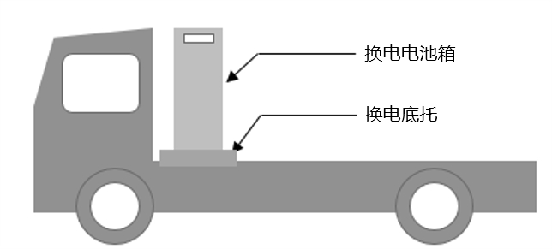
图1 换电电池箱位置和连接示意
    - 换电电池箱外廓尺寸要求见表1、示意图见图2。其中外廓尺寸为主体尺寸要求，如膨胀水箱、维修盖、管线束等局部突出部件可不计在内。

表1 换电电池箱外廓尺寸范围
单位为毫米
符号 | 数值
L1 | 2460〜2500
W1 | 810〜850
H1 | 1490〜2300
H2 | $≥$165
H3 | $≥$280
H4 | 60〜80
H5 | 88
说明：
L1：换电电池箱的长度；
W1：换电电池箱的宽度；
H1：换电电池箱的高度；
H2：抓举机构区高度（包含型材高度）；
H3：锁止机构区高度（包含型材高度）；
H4：型材规格高度；
H5：型材和锁止垫块的高度。

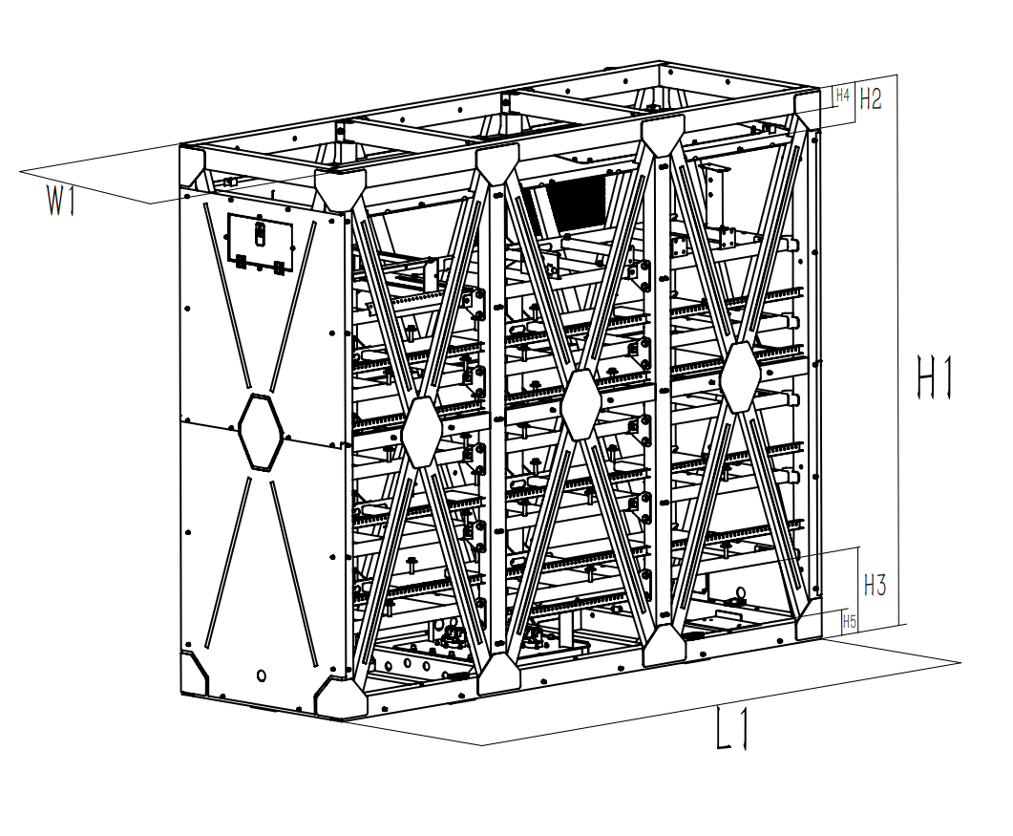

图2 吊装式换电电池箱外廓尺寸

  - 抓举机构技术要求
    - 抓举机构一般安装于换电电池箱顶部，位于换电电池箱防护罩外部，抓举机构应满足换电站抓举设备的抓举和配合要求，抓举机构的结构形状及尺寸应与«商用车换电站建设技术规范第2部分：换电系统与装置技术要求》中 5.2.5中规定的换电站抓举设备结构、形状，及尺寸等要求相匹配。
    - 应在抓举机构或换电电池箱抓举机构附近区域设置明显特征（二维码、磁条、特征图案等），便于换电站抓举设备抓取定位，特征形式及设置位置应与《商用车换电站建设技术规范第2部分：换电系统与装置技术要求》中 5.2.6的换电站抓举设备特征识别种类和位置规定相匹配。
  - 底托技术要求
    - 换电底托的设计制造应满足安全、快速、可靠地进行换电操作的要求。
    - 换电底托可存在易损耗零部件，在车辆使用说明书中规定易损耗零部件的明细、维护和更换要求，易损耗零部件在车辆制造厂规定的保养维护期内不应出现故障和失效。
    - 锁止机构、定位机构表面不应有毛刺、异物、飞边及类似尖锐边缘。
    - 锁止机构应具备锁止和解锁功能，功能可靠，在换电车辆行驶和进行换电操作时，不应出现功能失效。
    - 锁止机构应具备锁止状态监测功能，应能实时监测和反馈锁止功能状态信号。
    - 锁止机构应同时具备自动和手动锁止和解锁功能，手动锁止和解锁功能作为自动锁止和解锁功能的备份，用于自动锁止和解锁功能失效时，依靠手动操作完成锁止和解锁功能。
    - 锁止机构分布位置应满足本标准《第2.1部分：换电车辆换电箱体与换电底托技术要求》中附录A中规定的换电电池箱锁止结构区域位置要求，为提高锁止机构对换电电池箱固定的可靠性，锁止机构一般应采用多点均匀分布式布置。
    - 定位机构应至少包含粗定位（一级定位）及精定位（二级定位）两级及以上的定位机构。粗定位机构一般由位于换电电池箱底部框架的垂直边与底托上的方形定位导向立柱组成，用于实现换电电池箱在换电底托上吊装安装时的一级粗导向定位，精定位机构一般由换电底托框架上位于粗定位机构内侧的4个圆柱形定位导向立柱组成，用于实现换电电池箱在换电底托上吊装安装时的二级精导向定位。定位机构的尺寸及位置分布见附录A。
    - 锁止机构中螺纹紧固件的技术要求应符合GB/T 3098（所有部分）的规定

  - 锁止结构技术要求
    - 换电电池箱框架底部应设置有供换电底托锁止机构执行压紧固定换电电池箱功能的外边框平面锁止结构区域，锁止结构的平面度应不大于4mm。锁止结构区域分布应符合附录A中A.1的规定。

4.4.2 为提高换电底托锁止机构对换电电池箱固定的可靠性，锁止结构区域一般应采用多点均匀分布布置。
  - 定位结构技术要求

4.5.1 应至少包含粗定位（一级定位）及精定位（二级定位）两级以上的定位结构。

4.5.2 粗定位结构一般由换电电池箱框架底部的垂直边组成，用于实现换电电池箱在换电底托上吊装安装时的一级粗导向定位。

4.5.3 精定位结构一般由同样位于换电电池箱框架底部的4个定位导向圆孔组成，导向圆孔一般为贯通孔，与换电底托的4个圆柱形定位机构配合使用，用于实现换电电池箱在换电底托上吊装安装时的二级精导向定位。

4.5.4 定位结构的尺寸及位置分布应符合附录A中 A.2的规定。
  - 换电连接器插头技术要求
4.6.1 换电连接插头技术要求应符合《第2.2部分：换电车辆换电连接器技术要求》中的规定。
4.6.2 换电连接器插头位置分布应符合附录A中A.3的规定
  - 机械可靠性要求
4.7.1 换电电池箱换电操作耐久寿命不低于13000次。按照5.1进行换电操作耐久试验后，换电电池箱不应出现裂纹、断裂、连接机构松动松脱；锁止结构及定位结构不应出现导致换电电池箱与换电底托无法正确安装和配合的严重变形和磨损；抓举机构不应出现导致换电站抓举设备无法对换电电池箱正常抓举起吊的严重变形和磨损；换电连接器插头无松脱，密封应满足IP67&IP6K9K等级要求，绝缘电阻应满足GB 18384中的相关要求；冷却系统不应出现漏液等故障。
4.7.2 换电电池箱的整车耐久寿命按照5.2的要求进行试验。试验结束后，换电电池箱不应出现功能失效，不应出现裂纹、断裂、连接机构松动松脱；换电电池箱、冷却系统、高压线束、低压线束、液冷管路以及其它功能附件的安装固定应牢固可靠；锁止结构及定位结构不应出现导致换电电池箱与换电底托无法正确安装和配合的严重变形和磨损；抓举机构不应出现导致换电站抓举设备无法对换电电池箱正常抓举起吊的严重变形和磨损；换电连接器插头无松脱，密封应满足IP67&IP6K9K等级要求，绝缘电阻应满足GB 18384中的相关要求；冷却系统不应出现漏液等故障。
4.7.3换电底托的整车耐久寿命按照5.2的要求进行试验试验结束后，不应出现松动、裂纹、断裂、烧蚀、泄漏，锁止及定位机构不应出现影响锁止、解锁，及定位导向功能的严重磨损和变形等失效，锁止机构不应出现锁止、解锁、安全监控等功能失效，锁止机构响应时间、执行效率、锁止力（或扭矩）等应不低于初始值的90%，换电连接器无松脱，密封应满足IP67&IP6K9K等级要求，绝缘应符合GB/T18384（所有部分）的规定，不应出现欠压等电气故障。
4.7.4换电底托换电操作耐久寿命应不低于13000次，按照5.1的要求进行试验。试验结束后，不应出现松动、裂纹、断裂、烧蚀、泄漏，锁止及定位机构不应出现影响锁止、解锁，及定位导向功能的严重磨损和变形等失效，锁止机构不应出现锁止、解锁、安全监控等功能失效，锁止机构响应时间、执行效率、锁止力（或扭矩）等应不低于初始值的90%，换电连接器无松脱，密封应满足IP67&IP6K9K等级要求，绝缘应符合GB/T18384（所有部分）的规定，不应出现欠压等电气故障。

- 试验方法
  - 车载换电系统换电操作耐久试验

5.1.1试验准备

5.1.1.1试验环境温度： 室温。

5.1.1.2试验对象为车载换电系统，每套车载换电系统含一套整备状态下的换电底托、一套整备状态下的换电电池箱，及一套换电控制器。试验样品数量应不少于2套车载换电系统。

5.1.1.3应有一套能够模拟换电站换电抓举设备的抓举起吊装置用于试验过程中对换电电池箱的吊装试验步骤。

5.1.1.4换电底托在试验台架上的安装方式、安装角度应与实车安装状态相同，试验台架在地面呈1º布置。

5.1.1.5试验台架对车载换电系统的支承刚度应不低于实车状态下的支承刚度。
5.1.1.6试验中应有一套上位机用于车载换电系统的试验控制。

5.1.1.7试验过程中，可按照车辆制造厂的相关规定维护或更换易损耗零部件（如锁止螺栓更换等）。

5.1.2试验方法

5.1.2.1将换电电池箱起吊到规定高度，换电电池箱静止后保持30秒。换电电池箱静止后在水平面内与换电底托的相对位置应不大于换电车辆实际运行进行换电操作时允许的最大位置偏差。
5.1.2.2 按照规定的吊落速度将换电电池箱吊装在换电底托上。
5.1.2.3 换电电池箱吊落到位后，保持30秒，由上位机控制锁止机构执行锁止操作。
5.1.2.4 锁止动作完全完成后，保持30秒。
5.1.2.5 由上位机控制锁止机构执行锁止机构解锁操作。
5.1.2.6 解锁动作完全完成后，保持30秒。
5.1.2.7 将换电电池箱起吊到规定高度和位置。
5.1.2.8 以上操作为一次换电操作。
5.1.2.8 重复上述操作13000次。
5.1.2.9 试验结束后，对样件功能、性能、结构、电气等进行检查，评估失效情况。
  - 车载换电系统整车耐久试验
    - 试验准备
      - 换电系统整车耐久试验可参照GB/T 34585或各厂家相关企业标准执行。
      - 试验样车应随车携带易损部件、使用说明书等。
      - 车载换电系统按照整车布置及安装要求进行车载安装，每套车载换电系统含一套整备状态下的换电底托、一套整备状态下的换电电池箱，及一套换电控制器。
      - 车载换电系统应为新制造样件，在车载安装前，应进行功能、性能、结构，及电气的测试和检查，确保样件功能、性能、结构，及电气符合试验要求。完成车载安装后，应进行整车调试，及装配和电气的检查，确保试验的顺利进行。
      - 试验人员应由试验负责人、技术人员、汽车驾驶员和修理技术人员组成，试验人员能正确理解和掌握基本试验操作和试验规程。
    - 试验方法
      - 车载换电系统的整车耐久试验可按照企业的内部标准或规范进行，也可参照GB/T 34585的规定进行。
      - 试验过程中，需要对试验车辆进行电量补充时，若试验场地具备换电能力的，通过换电操作补充电量，若试验场地不具备换电能力，可通过车载状态下充电补充电量。
      - 试验过程中，应随时检查车载换电系统状态，若车载换电系统出现异常，应立即停止试验，进行样件检查和故障排除确保换电车辆的安全。
      - 整车耐久试验结束后，对样件功能、性能、结构、电气等进行检查，评估失效情况。

附录A（规范性附录）换电电池箱布置图及关键尺寸

A.1 换电电池箱锁止机构区位置及关键尺寸
换电电池箱锁止机构区位置见图A.1，关键尺寸见表A.1。
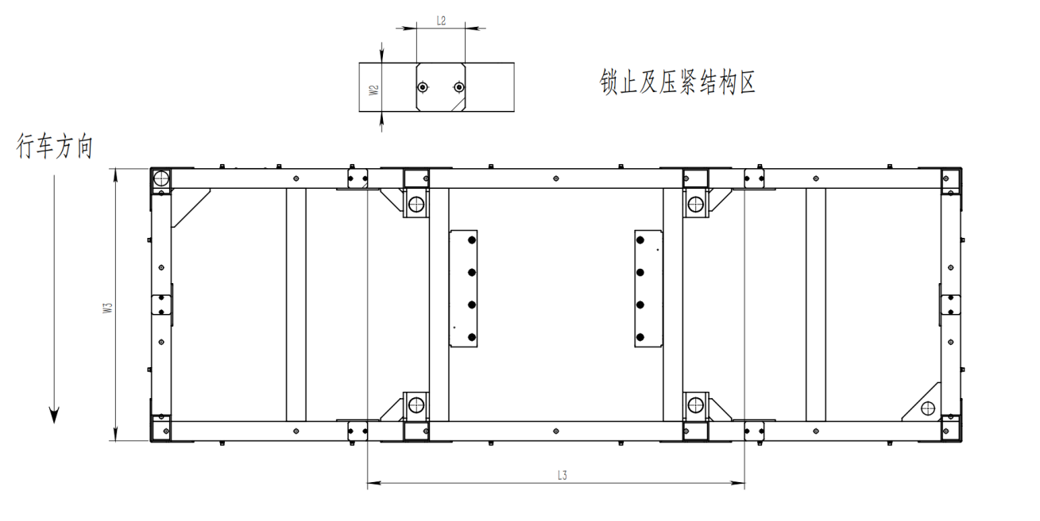
L4

图A.1 换电电池箱锁止机构区位置图

表 A.1 关键尺寸表
单位为毫米
符号 | W2 | L2 | W3 | L3 | L4
推荐系列 | 50〜60 | 60〜100 | 720〜840 | 1160〜1200 | 1752〜1772
说明：
W2——锁止及压紧结构区宽度尺寸
L2——锁止及压紧结构区长度尺寸
W3——宽度方向压紧及锁块锁止结构区相对位置
L3——长度方向压紧及锁块锁止结构区相对位置
其中公差等级为IT14

A.2 换电电池箱锁止机构区导向位置及关键尺寸
换电电池箱锁止机构区导向位置见图A.2，关键尺寸见表A.2。
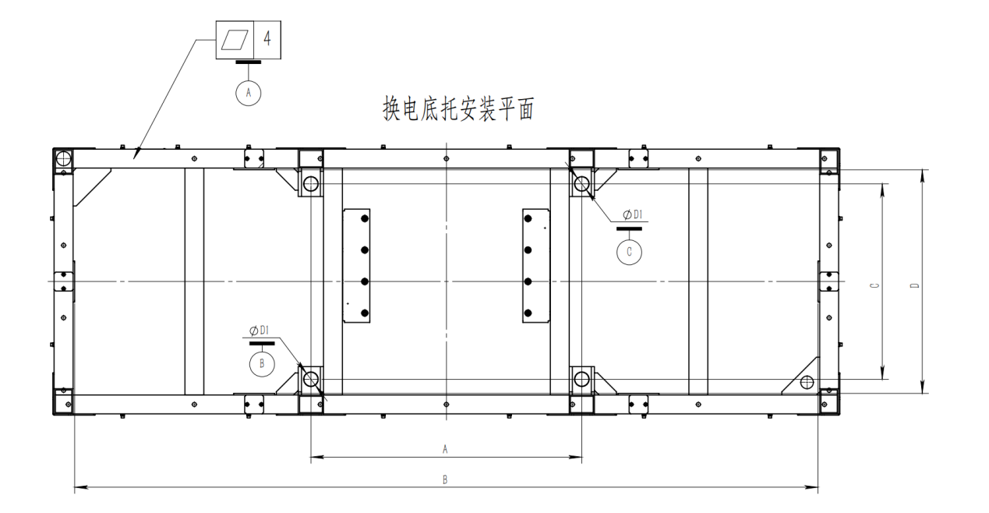
图A.2换电电池箱锁止机构区导向位置图

表 A.2 关键尺寸表
单位为毫米
符号 | A | B | C | D | D1 | 安装平面度
推荐系列 | 860±0.5 | 2360±1 | 620±0.5 | 710±1 | φ46±0.3 | ≤4
说明：
A——二级导向圆柱中心长度定位尺寸
B——一级导向立方体长度限位外边缘尺寸
C——二级导向圆柱中心宽度定位尺寸
D——一级导向立方体宽度限位外边缘尺寸
D1——二级导向孔外径尺寸

A.3 换电电池箱底部换电连接器位置及关键尺寸
换电电池箱底部换电连接器位置见图A.3.1、A.3.2，关键尺寸见表A.3.1、A.3.2。

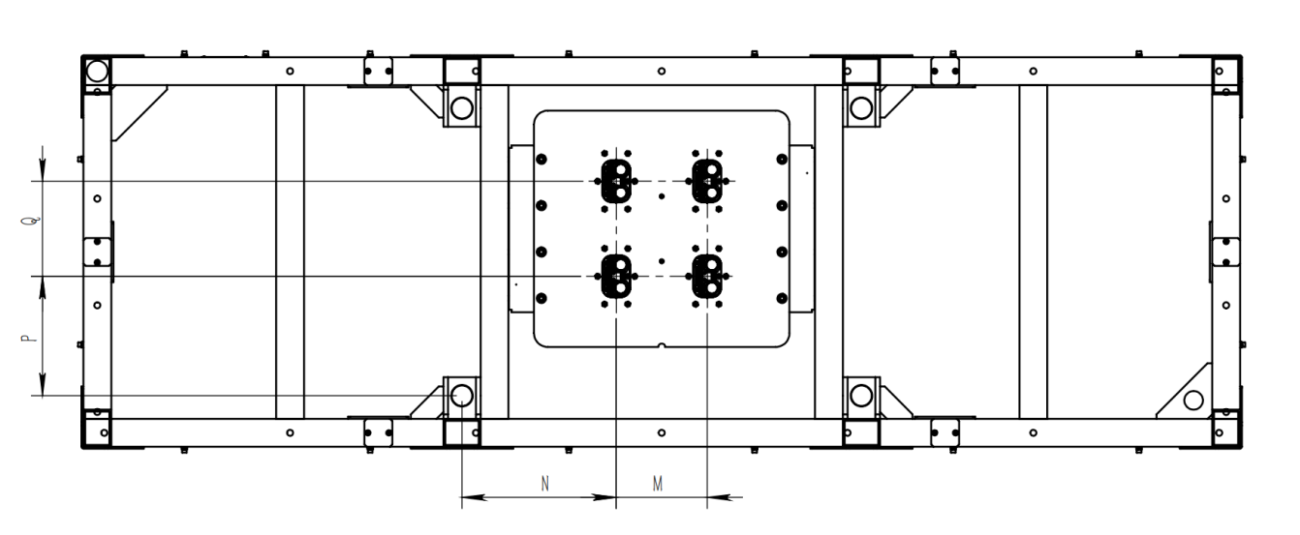
图A.3.1 换电电池箱4接口底部换电连接器位置图

表 A.3.1 关键尺寸表
单位为毫米
符号 | P | Q | M | N
推荐系列 | 257.5±0.5 | 205±0.5 | 196±0.5 | 332±0.5
说明：
P——快插换电连接器定位导向中心距离二级导向圆柱中心宽度尺寸
Q——快插换电连接器间定位导向中心宽度定位尺寸
M——快插换电连接器间定位导向中心长度定位尺寸
N——快插换电连接器定位导向中心距离二级导向圆柱中心长度尺寸

V
U
S
S
S
R
N
M
Q
P

图A.3.2 换电电池箱其余形式接口底部换电连接器及水路接口位置图

表 A.3.2 关键尺寸表
单位为毫米
符号 | P | Q | M | N | R | S | U | V
推荐系列 | 218.5～420 | 135～585 | 110～266±1 | 215～645 | 210 | 100 | 171 | 518
备注 | 水路接口 | 电路接口 | 水路接口 | 电路接口 | 螺栓接口
说明：
P——快插水路连接器定位导向距离二级导向圆柱中心尺寸
Q——快插换电连接器间定位导向定位尺寸
M——快插水路连接器间定位导向定位尺寸
N——快插换电连接器定位导向距离二级导向圆柱中心尺寸
R——快插换电连接器螺栓定位尺寸
S——快插换电连接器螺栓定位尺寸
U——快插换电连接器螺栓定位尺寸
V——快插换电连接器螺栓定位尺寸
上述尺寸未注公差为±0.5

附录B（规范性附录）换电车辆换电底托布置图及关键尺寸

B.1 换电车辆换电底托的关键尺寸
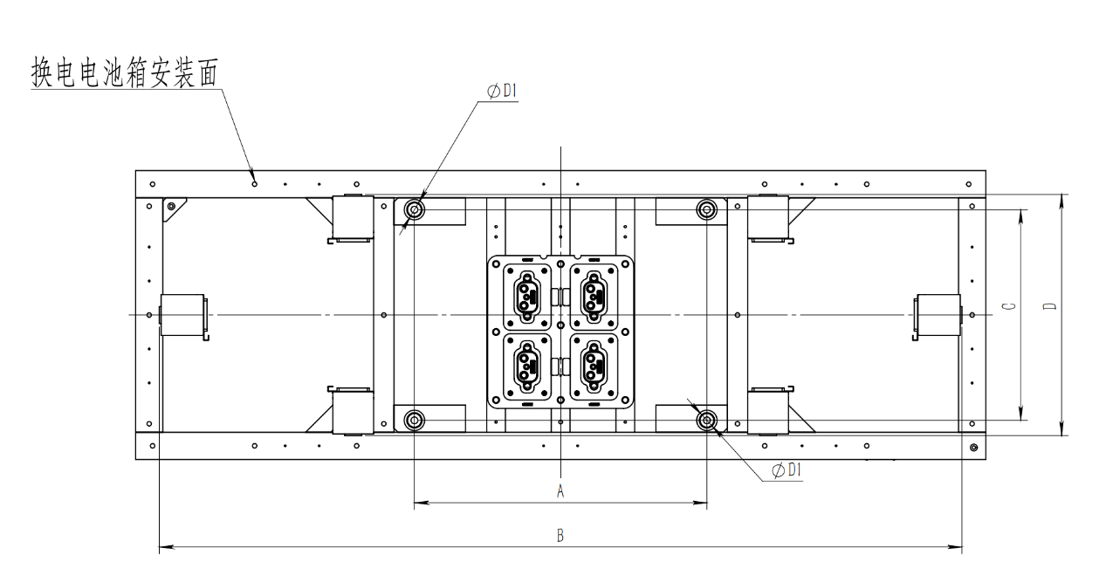
换电车辆换电底托的关键尺寸图及关键尺寸表分别见图B.1及表B.1。
图 B.1 换电底托框架关键尺寸明细图
表 B.1 关键尺寸表
单位为毫米
符号 | A | B | C | D1 | D | 换电电池箱安装面平面度
推荐系列 | 860±0.5 | 2360±3 | 620±0.5 | $${∅45}_{0}^{+0.3}$$ | 710±1 | ≤4
备注 |  |  |  | 二级导向柱直径
说明：
A——二级导向圆柱中心长度定位尺寸
B——一级导向立方体长度方向外边缘尺寸
C——二级导向圆柱中心宽度定位尺寸
D1——二级导向圆柱直径尺寸
D——一级导向立方体宽度方向外边缘尺寸
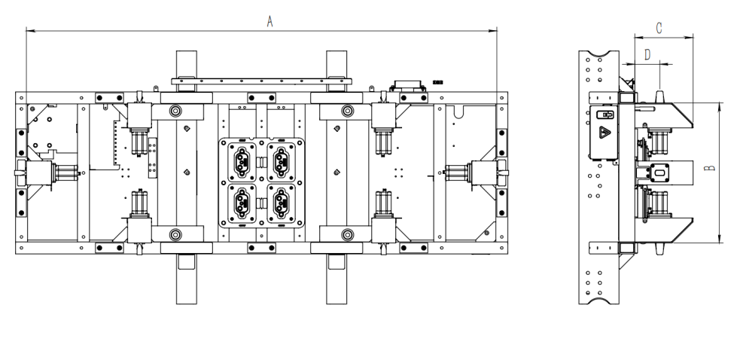
符号 | A | B | C | D
推荐系列 | 2360±1 | 710±0.5 | 290±1 | 124.5±0.2

B.2 换电车辆换电底托换电连接器位置关键尺寸
换电车辆换电底托换电连接器位置图及关键尺寸表分别见图B.2.1、B.2.2及表B.2.1、B.2.2。
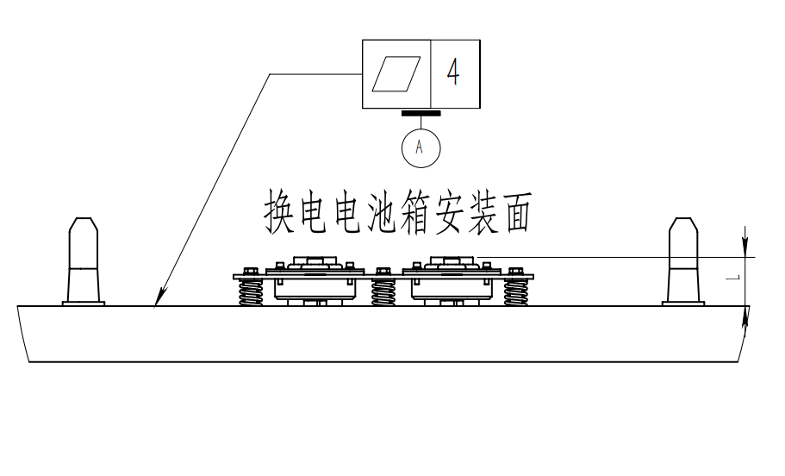

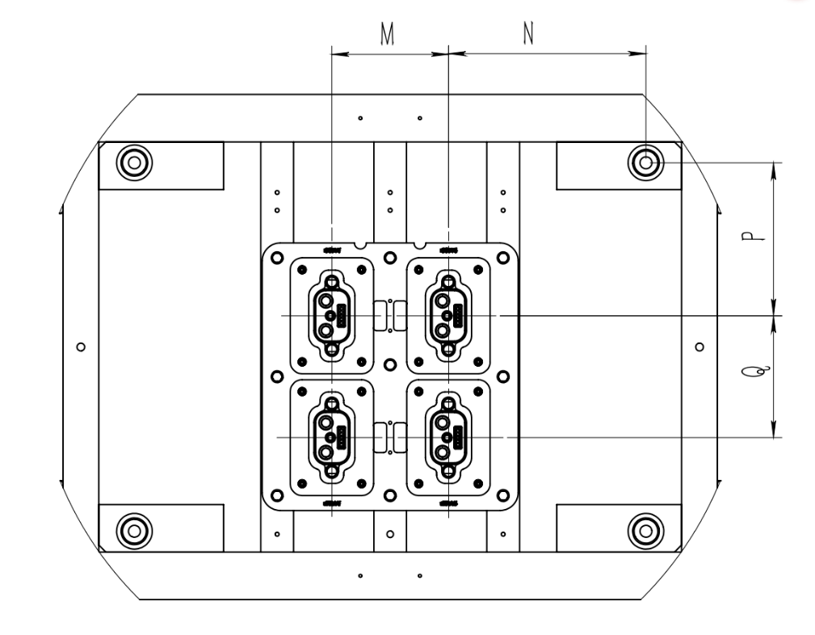
图B.2.1换电底托4插座换电连接器位置图
表 B.2.1 关键尺寸表
单位为毫米
符号 | L | P | Q | M | N
推荐系列 | 80±1 | 257.5±0.5 | 205±0.5 | 196±0.5 | 332±0.5
说明：
L——换电连接器密封上平面距换电电池箱安装平面
P——换电连接器定位导向中心距离二级导向圆柱中心宽度尺寸
Q——换电连接器间定位导向中心宽度定位尺寸
M——换电连接器间定位导向中心长度定位尺寸
N——换电连接器定位导向中心距离二级导向圆柱中心长度尺寸

V
U
S
S
R
图B.2.2 换电底托非4插座换电连接器位置图
表 B.2.2 关键尺寸表
单位为毫米
符号 | R | S | U | V
推荐系列 | 160±0.5 | 200±0.5 | 240±0.5 | 190±0.5

B.3 换电车辆换电底托与换电电池箱装配图
换电车辆换电底托与换电电池箱装配图见图B.3.1、B.3.2。
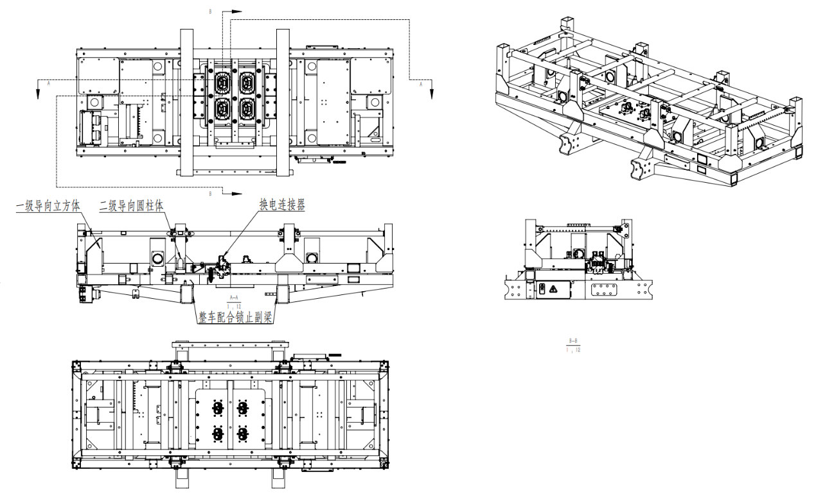
图 B.3.1 换电底托与换电电池箱装配图
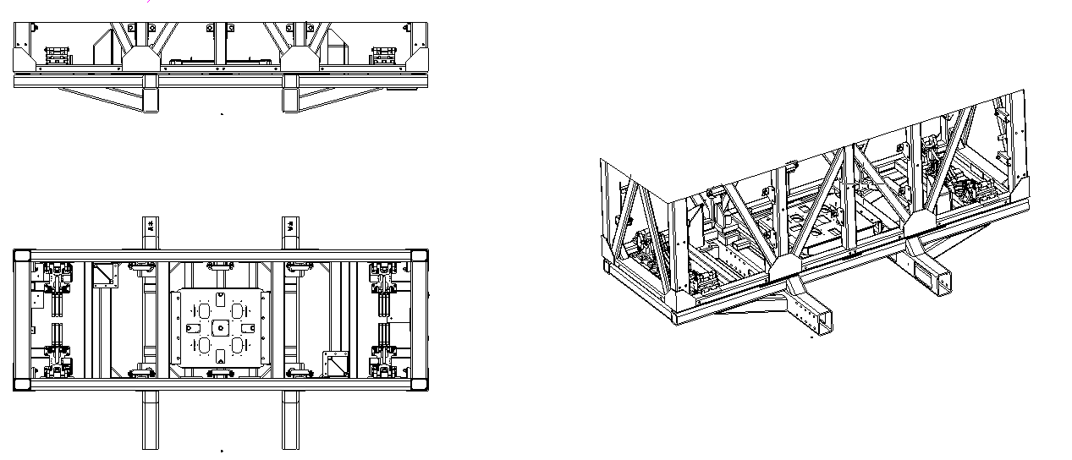
图 B.3.2 换电底托与换电电池箱装配图

